**Практическая работа №5**

**Тема: Сетевая модель данных**

**Цель: научиться проектировать сетевую модель данных на основании описания предметной области**

**Задание 1.**

В техникуме в каждой группе учатся студенты. В одной группе может учиться много студентов, но один студент учится только в одной группе. Каждая группа изучает определенные дисциплины в соответствии с учебным планом. Дисциплины читает преподаватель. Один преподаватель может читать несколько дисциплин, и одну дисциплину могут вести разные преподаватели. Это указано в нагрузке преподавателя.

**Связи между объектами**

|  |  |  |  |  |
| --- | --- | --- | --- | --- |
| Номер | Объект 1 | Объект 2 | Словесное описание связи | Тип связи |
| 1 | Техникум | Группа | В техникуме в каждой группе учатся студенты | 1:М |
| 2 | Техникум | Преподаватель | Дисциплины читает преподаватель | 1:М |
| 3 | Группа | Студент | В одной группе может учиться много студентов, но один студент учится только в одной группе | 1:М |
| 4 | Группа | Дисциплина | Каждая группа изучает определенные дисциплины в соответствии с учебным планом | 1:М |
| 5 | Преподаватель | Дисциплина | Один преподаватель может читать несколько дисциплин, и одну дисциплину могут вести разные преподаватели | N:M |

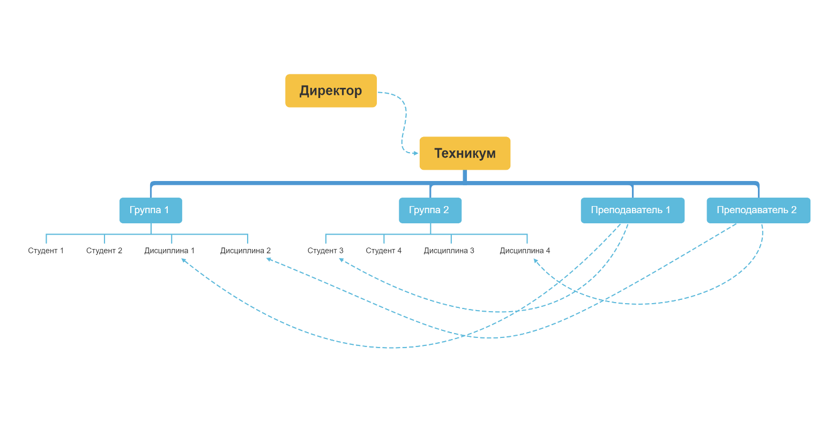

**Задание 2.**

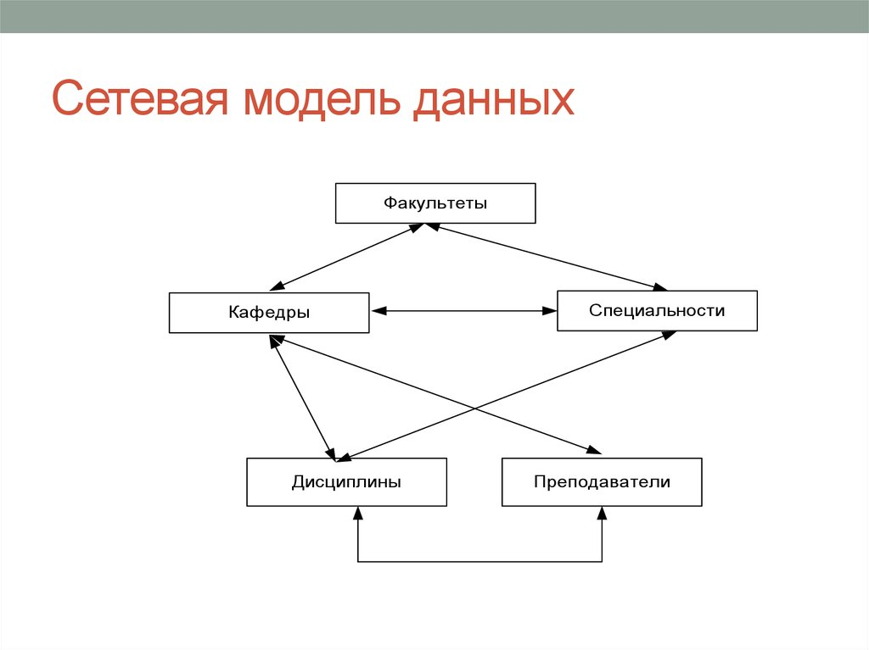

**Описание предметной области «Факультет университета»**

На факультете есть кафедры и специальности. Одна кафедра может обучать по нескольким специальностям и по одной специальности могут обучаться на нескольких кафедрах.

На кафедре работают преподаватели, но один преподаватель может работать только на одной кафедре. На кафедре преподают различные дисциплины, но одну дисциплину преподают только на одной кафедре. Один преподаватель может вести несколько дисциплин и одну дисциплину могут вести несколько преподавателей.

**Связи между объектами**

|  |  |  |  |  |
| --- | --- | --- | --- | --- |
| Номер связи | Объект1 | Объект2 | Словесное описание связи | Тип связи |
| 1 | Факультет | Кафедра | На факультете есть кафедры и специальности | 1:М |
| 2 | Факультет | Специальность | На факультете есть кафедры и специальности | 1:М |
| 3 | Кафедра | Специальность | Одна кафедра может обучать по нескольким специальностям и по одной специальности могут обучаться на нескольких кафедрах | N:M |
| 4 | Кафедра | Преподаватель |  |  |
| 5 |  |  |  |  |